Приложение № 1
к Техническому заданию

Описание сортировочной системы

1.1 Краткая информация о системе
1.1.1 Структура системы
Структура системы обработки данных показана ниже:
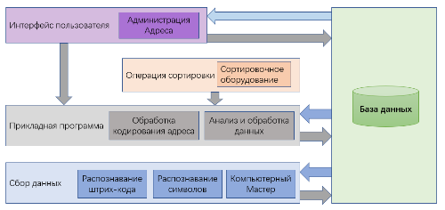
Вся система состоит из следующих подсистем и модулей:
- Основной приводной ленточный конвейер.
- Основная сортировочная линия с каретками.
- Система Визуального Распознавания
Для быстрого определения номера ярлыка на отправлениях используется фиксированное изображение высокоскоростного считывателя кодов с разрешением 5,12 и 20миллионов пикселей.
- Интеллектуальная Подающая Система
(состоит из нескольких подающих станций и автоматически подает отправления на основной сортировочный конвейер).
- Система Управления состоит из шкафа распределения электропитания, шкафа управления, преобразователя частоты двигателя. Она контролирует работу ленточного конвейера и каретки.
- WCS Система
Принципиальная схема Системы:

1.1.2 Описание Функций Системы
Сортировочная система состоит из кареток, оснащенных малым двухсторонне-вращающимся ленточным ремнем на котором в свою очередь, располагается отправление. Каретки постоянно циркулируют по кругу, сдвигая отправления вправо или влево при помощи приводного ремня, производя сортировку отправлений. Сортировка осуществляется сбросом почтового отправления с каретки по информации полученной от WCS после считывания штрих-кода почтового отправления.
Сортировочная система позволяет сортировать отправления с разными размерами и видами, доставляя отправления в назначенный выход безопасно и точно. Однако, учитывая диапазон несущей способности каретки, габариты предмета должны быть не больше (500 мм*400 мм *400 мм) и весом до 12 кг.
Основные функции системы сортировки представлены ниже:
- Станция подачи.
Подающая станция является одним из основных модулей SPS.Оператор размещает почтовое отправление на ней, затем почтовое отправление, по средствам секционных конвейеров, транспортируется на основную сортировочную линию.
- Получение штрих-кода почтового отправления или индекса или адреса назначения
Через систему визуального распознавания штрих-код идентифицируется автоматически. Рекомендуется для почтового отправления использовать штрих-код типа RTM0001 и S10. После распознавания данные о штрих-коде передаются в WCS. Затем из WCS информация поступает на сервер обмена «Почты России», Сервер обмена предоставляет WCS информацию о выходе, в который должно быть сброшено почтовое отправление.
- Доставка отправления в правильный выход
В соответствии с информацией о номере выхода, отправление направляется в соответствующий выход. Когда каретка, перевозящая отправление, прибывает к назначенному выходу, отправление выгружается путем вращения двигателя ленты на самой каретке. Затем информация о том, что почтовое отправление было сброшено в выход предается на сервер «Почты России».
- Мониторинг состояния системы в реальном времени
Графическая система мониторинга используется для отображения рабочего состояния системы сортировки в режиме реального времени (SCADA).
- Журнал операций
Каждое сканирование и результаты распознавания системы и каждой операции записываются для отслеживания и анализа.
- Двусторонний вращающийся блок загрузки (каретка)
Каждый блок загрузки оснащен ремнем, который приводиться в движение двигателем и может вращаться в обоих направлениях, что позволяет одновременно выполнять функцию приема и выгрузки на выход отправлений.
- Сортировочные выходы
Выходы расположены слева и справа от линии сортировки.
- Почтовые отправления
В процессе сортировки могут использоваться почтовые отправления разного типа. Следующие почтовые отправления не могут быть обработаны: размер и вес менее 100 * 100 * 1 мм (30 г) или более 500 * 400 * 400 мм (12 кг), почтовое отправление без штрих-кода, без адресной информации, отправления круглой формы с нестабильным центром тяжести.
- Гибкая настройка ширины выхода
Для сбора почтовых отправлений в большую емкость, например пластиковый контейнер, ширина выхода может быть изменена: ширина малого выхода составляет 750 мм, а ширина большого выхода - 1500 мм.
- Зависимость точности сортировки от скорости движения сортировочной линии
Точность сортировки может быть достигнута путем изменения скорости движения сортировочной линии в соответствии со спецификой отправлений. Минимальная скорость сортировки составляет 2 м / с, а максимальная скорость сортировки 2,5 м / с.
- Скорость сортировки
При максимальной скорости сортировки 2,5 м / с, максимальная производительность сортировки при сбросе в обе стороны может достигать 12 000 единиц в час.

1.1.3 Особенности системы
Технология магнитной левитации провода главной линии
- Технология магнитной левитации провода обладает такими характеристиками, как быстрая скорость, чувствительный запуск/остановка, низкое энергопотребление и низкий уровень шума.
- Автоматическое выравнивание отправлений во время подачи
Отправления перемещаются на каретку точно за счет интеллектуальной системы подачи.
- Высоконадежная промышленная технология беспроводной связи
Используются ведущие в мире промышленные технологии беспроводной связи, отличающиеся стабильной связью и высокой скоростью;
- Система сканирования изображения
Системой для сканирования изображения, автоматически распознает номер накладной по фотографии.
- Система управления.

1.2 Схема комплектации шкафа управления

Модульный конвейер Система сортировки
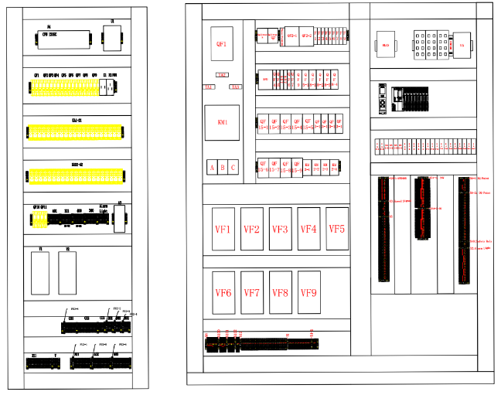
Рис.:3 Схема комплектации шкафа управления

Шкаф управления Модульным конвейером и ленточным конвейером: управляет работой модульной ленты и ленточного конвейера
Шкаф управления SPS: контролирует работу сортировщика мелких посылок
Модульный ленточный и ленточный конвейер/Modular Belt&Belt Conveyor
Отметка в шкафу /Mark in cabinet | Комплектующие /Comonment | Назначение/Usage
A4 | ПЛК/PLC | Отметка для ПЛК / Only mark for PLC
CPU 1215C | ПЛК/PLC | Модель ПЛК /model/PLC
U1 | Источник питания/Power | Импульсный источник питания 24 В/ Power supply of 24V switch/24V
QF1 | Автоматический выключатель/Air-breaker | ВН выключатель нагрузки /Load switch
QF2 | Автоматический выключатель/Air-breaker | Импульсный источник питания 24 В /Power supply of 24V switch/24V
QF3 | Автоматический выключатель/Air-breaker | Розетка с тремя отверстиями /Socket
QF4 | Автоматический выключатель/Air-breaker | Радиатор и освещение/ Raiator and ilumination
QF5 | Автоматический выключатель/Air-breaker | Запасной /Spare
QF6 | Автоматический выключатель/Air-breaker | Выход 1 /Chute1
QF7 | Автоматический выключатель/Air-breaker | Выход 2 /Chute2
QF8 | Автоматический выключатель/Air-breaker | Выход 3 /Chute3
QF9 | Автоматический выключатель/Air-breaker | Преобразователь частоты /Variable-frequency Drive
QF10 | Автоматический выключатель/Air-breaker | Питание в шкафу 24В /Cabinet 24V power
QF11 | Автоматический выключатель/Air-breaker | Питание в шкафу 24В/ Cabinet 24V power
X1 | Разъем /Socket | Розетка /Socket
X2 | Разъем /Socket | Розетка /Socket
FU1 | Плавкий предохранитель /Fuse | Защита основной линии /Protection for main line
KA1-21 | Промежуточное реле/Auxiliary relay | For 1 Q point
KA22-42 | Промежуточное реле/Auxiliary relay | For 1 Q point
401 | Внутри шкафа /Inside cabinet | 24В-GND/24В-Клемма заземления провода
301 | Внутри шкафа /Inside cabinet | 24В-VCC/24В-Напряжение питания
400 | Внешний шкаф /Outside cabinet | 24В-GND/24В-Клемма заземления провода
300 | Внешний шкаф /Outside cabinet | 24В-VCC/24В-Напряжение питания
Alarm light | Сигнальный терминал/Signal terminal | Управление сигнальной лампой /Alram light control
24V-VCC | VCC | Положительный полюс /Positive
24V-GND | GND | Отрицательный полюс/ Negative
A2 | Выключатель/ Switch | Обмен сигналами /Signal exchange
V1 | Частотно-регулируемый привод /Variable-frequency Drive | Сервомеханизм /servo drive
V2 | Частотно-регулируемый привод /Variable-frequency Drive | Сервопривод-Запасной /servo drive-sapre
FU2-8 | Терминальная линия/ Terminal line
FU2-2 | Терминальная линия/ Terminal line
FU2-3 | Терминальная линия/ Terminal line
FU2-4 | Терминальная линия/ Terminal line
FU2-1 | Терминальная линия/ Terminal line
FU2-5 | Терминальная линия/ Terminal line
FU2-6 | Терминальная линия/ Terminal line
C01 | Терминальная линия/ Terminal line | Централизованное управление/ Centerlized control
C02 | Терминальная линия/ Terminal line | Выходной запасной /Output spare
C03 | Терминальная линия/ Terminal line | Входной запасной /Input spare
B01 | Терминальная линия/ Terminal line | Выход 1/ Chute1
B02 | Терминальная линия/ Terminal line | Выход 2 /Chute2
B03 | Терминальная линия/ Terminal line | Выход 3 /Chute3
XS1 | Терминальная линия/ Terminal line | Линия подачи главного кабеля /Line feeder of main cable/
V | Терминальная линия/ Terminal line | Мотор-редуктор /Gear motor
A01 | Терминальная линия/ Terminal line | Выход 1 /Chute1
A02 | Терминальная линия/ Terminal line | Выход 2 /Chute2
A03 | Терминальная линия/ Terminal line | Выход 3 /Chute3

SPS
Отметка в шкафу/Mark in cabinet | Комплектующие /Comonment | Назначение /Usage
A | Трехфазное питание /Three phase power | Трехфазное питание/Three phase power
B | Трехфазное питание /Three phase power | Трехфазное питание/Three phase power
C | Трехфазное питание /Three phase power | Трехфазное питание/Three phase power
F1 | Плавкий предохранитель /Fuse | Очередность фаз счетчика электроэнергии/ Power meter phase
F2 | Плавкий предохранитель /Fuse | Очередность фаз счетчика электроэнергии/ Power meter phase
F3 | Плавкий предохранитель /Fuse | Очередность фаз счетчика электроэнергии /Power meter phase
F4 | Плавкий предохранитель /Fuse | Счетчик электроэнергии L1/ Power meter L1
F5 | Плавкий предохранитель /Fuse | Сигнальная лампочка источника питания (линия KM1) /Power Indicator (KM1 Line)
F6 | Плавкий предохранитель /Fuse | Контур управления питанием 48 В 1/48 В Control loop of 48V power supply 1
F7 | Плавкий предохранитель /Fuse | Контур управления питанием 48 В 2/48 В Control loop of 48V power supply 1
F8 | Плавкий предохранитель /Fuse | Контур управления питанием 48 В 3/48 В Control loop of 48V power supply 1
F9 | Плавкий предохранитель /Fuse | Контур управления питанием 48 В 4/48 В Control loop of 48V power supply 1
KA 1-1 | Силовое реле/ Rely | Контроль источника питания 48 В /Control of 48V power supply
KA 1-2 | Силовое реле/ Rely | Контроль источника питания 48 В /Control of 48V power supply
KA 1-3 | Силовое реле/ Rely | Контроль источника питания 48 В /Control of 48V power supply
KA 1-4 | Силовое реле/ Rely | Контроль источника питания 48 В /Control of 48V power supply
KA 2 | Силовое реле/ Rely | Красный модуль сигнальной лампы /Red module of alarm light
KA 3 | Силовое реле/ Rely | Зеленый модуль сигнальной лампы /Green module of alarm light
KA 4 | Силовое реле/ Rely | Желтый модуль световой сигнализации /Yellow module of alarm light
KA 5 | Силовое реле/ Rely | Модуль зуммера световой сигнализации /Buzzer module of alarm light
KA 6 | Силовое реле/ Rely | Синий модуль сигнальной лампы /Blue module of alarm light
KA 7-1 | Силовое реле/ Rely | Пуск частотно-регулируемого привода/ Variable-frequency drive start
KA 7-2 | Силовое реле/ Rely | Пуск частотно-регулируемого привода/ Variable-frequency drive start
KA 7-3 | Силовое реле/ Rely | Пуск частотно-регулируемого привода/ Variable-frequency drive start
KA 7-4 | Силовое реле/ Rely | Пуск частотно-регулируемого привода/ Variable-frequency drive start
KA 7-5 | Силовое реле/ Rely | Пуск частотно-регулируемого привода/ Variable-frequency drive start
KA 7-6 | Силовое реле/ Rely | Пуск частотно-регулируемого привода/ Variable-frequency drive start
KA 7-7 | Силовое реле/ Rely | Пуск частотно-регулируемого привода/ Variable-frequency drive start
KA 7-8 | Силовое реле/ Rely | Пуск частотно-регулируемого привода/ Variable-frequency drive start
KA 7-9 | Силовое реле/ Rely | Пуск частотно-регулируемого привода/ Variable-frequency drive start
KA 8-1 | Силовое реле/ Rely | Пуск частотно-регулируемого привода/ Variable-frequency drive start
KA 8-2 | Силовое реле/ Rely | Вентилятор двигателя LIM /LIM motor fan
KA 9-1 | Силовое реле/ Rely | Сброс реле безопасности /Safety Rely rese
KA 9-2 | Силовое реле/ Rely | Аварийная остановка ленточного конвейера/ E-stop of belt conveyor
KM1 | Контактор переменного тока /AC Contactor | Управление основным источником питания /Main power supply control
KM2-1 | Контактор переменного тока /AC Contactor | Контроль источника питания 48 В/ Control of 48V power supply
KM2-2 | Контактор переменного тока /AC Contactor | Контроль источника питания 48 В/ Control of 49V power supply
KM2-3 | Контактор переменного тока /AC Contactor | Контроль источника питания 48 В/ Control of 50V power supply
KM2-4 | Контактор переменного тока /AC Contactor | Контроль источника питания 48 В/ Control of 51V power supply
MLCS
Phase Protector |  | Фазовый протектор/ Phase Protector
QF2-1 | Air Breaker/  Автоматический прерыватель | Устройство защиты от перенапряжения /Surge protection Device
QF2-2 | Air Breaker/  Автоматический прерыватель | Запасное/ Spare
QF1 | Air Breaker/  Автоматический прерыватель | Автоматический выключатель в литом корпусе /moulded case circuit breaker
QF3-1 | Air Breaker/  Автоматический прерыватель | Источник питания 48В/ 48 power supply
QF4 | Air Breaker/  Автоматический прерыватель | Кондиционер /Air conditioning
QF5-1 | Air Breaker/  Автоматический прерыватель | Система сканирования/ Scanning system
QF6 | Air Breaker/  Автоматический прерыватель | Освещение шкафа /Cabinet illumination
QF7 | Air Breaker/  Автоматический прерыватель | Вентилятор двигателя LIM/ LIM motor fan
QF8-1 | Air Breaker/  Автоматический прерыватель | Подающая станция /Infeed station
QF8-2 | Air Breaker/  Автоматический прерыватель | Подающая станция/ Infeed station
QF8-3 | Air Breaker/  Автоматический прерыватель | Подающая станция/ Infeed station

SPS
Отметка в шкафу/Mark in cabinet | Комплектующие /Comonment | Назначение /Usage
QF8-4 | Автоматический выключатель  Airbreak | Запасная станция подачи /Spare of infeed station
QF9 | Автоматический выключатель  Airbreak | Источник питания 24В /24 power supply
QF10 | Автоматический выключатель  Airbreak | Розетка в шкафу /Socket inside cabinet
QF13-1 | Автоматический выключатель  Airbreak | Принтер/ Printer
QF13-2 | Автоматический выключатель  Airbreak | Принтер /Printer
QF15-1 | Автоматический выключатель  Airbreak | Преобразователь частоты /Variable-frequency Drive
QF15-2 | Автоматический выключатель  Airbreak | Преобразователь частоты /Variable-frequency Drive
QF15-3 | Автоматический выключатель  Airbreak | Преобразователь частоты /Variable-frequency Drive
QF15-4 | Автоматический выключатель  Airbreak | Преобразователь частоты /Variable-frequency Drive
QF15-5 | Автоматический выключатель  Airbreak | Преобразователь частоты /Variable-frequency Drive
QF15-6 | Автоматический выключатель  Airbreak | Преобразователь частоты /Variable-frequency Drive
QF15-7 | Автоматический выключатель  Airbreak | Преобразователь частоты /Variable-frequency Drive
QF15-8 | Автоматический выключатель  Airbreak | Преобразователь частоты /Variable-frequency Drive
QF15-9 | Автоматический выключатель  Airbreak | Преобразователь частоты /Variable-frequency Drive
SIMATIC S7-1500 | ПЛК PLC | Программный логический контроллер /Program Logic Controller
SIMATIC EP 200SP | Расширение ПЛК PLC Extension | Модуль расширения ПЛК /PLC extension module
SPD | Устройство защиты от перенапряжения Surge protection Device | Устройство защиты от перенапряжения/ Surge protection Device
Splitter N | Сплиттер Splitter | Разветвитель нейтрального провода /Splitter of neutral wire
Splitter 〨 | Сплиттер Splitter | Разветвитель заземляющего провода /Splitter of earth wire
TA1 | Однофазный источник питания Single Phase Power Supply | Желтый однофазный источник питания/ Yellow single phase power
TA2 | Однофазный источник питания Single Phase Power Supply | Зеленая однофазная мощность /Green single phase power
TA3 | Однофазный источник питания Single Phase Power Supply | Красный однофазный источник питания/ Red single phase power
VF1 | преобразователь частоты  Variable-frequency Drive | Частотный преобразователь двигателя LIM/ Variable-frequency Drive of LIM motor
VF2 | преобразователь частоты  Variable-frequency Drive | Частотный преобразователь двигателя LIM/ Variable-frequency Drive of LIM motor
VF3 | преобразователь частоты  Variable-frequency Drive | Частотный преобразователь двигателя LIM/ Variable-frequency Drive of LIM motor
VF4 | преобразователь частоты  Variable-frequency Drive | Частотный преобразователь двигателя LIM/ Variable-frequency Drive of LIM motor
VF5 | преобразователь частоты  Variable-frequency Drive | Частотный преобразователь двигателя LIM/ Variable-frequency Drive of LIM motor
VF6 | преобразователь частоты  Variable-frequency Drive | Частотный преобразователь двигателя LIM/ Variable-frequency Drive of LIM motor
VF7 | преобразователь частоты  Variable-frequency Drive | Частотный преобразователь двигателя LIM/ Variable-frequency Drive of LIM motor
VF8 | преобразователь частоты  Variable-frequency Drive | Частотный преобразователь двигателя LIM/ Variable-frequency Drive of LIM motor
VF9 |  | Частотный преобразователь двигателя LIM/ Variable-frequency Drive of LIM motor
V5 | Источник питания Power Supply | Выключатель питания 24 В /24V power switch
X1 | Терминальная линия Terminal line | Клемма 48В линии /Terminal of 48V line
X2: Alarm Light | Терминальная линия Terminal line | Предупреждающий световой сигнал/ alarmlight
X3：Speed signal | Терминальная линия Terminal line | Модуль сигнала скорости /Speed signal module
X4-1 | Терминальная линия Terminal line | Модуль сигнала мощности сканирующей системы/ Power signal module of scanning system
X5：DI Point | Терминальная линия Terminal line | Цифровой вход/Digital input
X6-1：DQ Point | Терминальная линия Terminal line | Цифровой вход/Digital input
X6-2：DQ Point | Терминальная линия Terminal line | Цифровой вход/Digital input
X8 | Терминальная линия Terminal line | Питание вентилятора двигателя LIM /Power supply of fan of LIM motor
X9-1：VFD485 | Терминальная линия Terminal line | Линия связи частотно-регулируемого привода/ Communication line of Variable-frequency Drive
X100 | Терминальная линия Terminal line | Освещение в шкафу /Cabinet illumination
X101 | Терминальная линия Terminal line | Клеммная линия питания принтера /Terminal line of power supply of printer
X102 | Терминальная линия Terminal line | Клеммная линия шкафа питания 24В выхода /Termianl line of 24V power supply cabninet of chute
X12 | Терминальная линия Terminal line | Клеммная линия линии электропитания двигателя LIM /Terminal line of LIM motor power supply line
X24-1:24V | Терминальная линия Terminal line | Положительная клемма 24 В постоянного тока / Positive terminal line of 24V DC
X24-2:0V | Терминальная линия Terminal line | Положительная клемма 24 В постоянного тока /Positive terminal line of 24V DC
X40:Safety Rely | Терминальная линия Terminal line | Сигнальный шлейф реле безопасности /Signal loop of safety rely
XID 24VDC |  | Серийный номер модуля ПЛК/ Serial number of PLC module
XPSAF5130 |  | Серийный номер реле безопасности/ Serial number of safety rel
6E67193-68P00-0DA0 |  | Серийный номер модуля ПЛК/ Serial number of PLC module

2.1 Подача электропитания

2.1.1 Подключение распределительного шкафа электропитания
Питание всей системы осуществляется главным выключателем в шкафу управления (как показано на рисунке ниже). При включении автомата появится надпись «ON», и в шкаф управления будет подаваться трехфазное напряжение 380В.
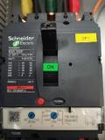
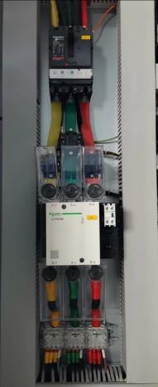
ON- включение распределительного шкафа питания
Рис.: 4 Подключение распределительного шкафа питания

2.1.2 Включение электропитания оборудования
После того, как главный выключатель электропитания распределительного шкафа включен, а электрический шкаф находится под напряжением (цифровой индикатор на двери будет указывать напряжение по каждой фазе, подаваемого электропитания и загорятся две лампы (желтая и зеленая), отмеченные красным прямоугольником).
Оператор нажимает зеленые кнопки «Пуск» на дверцах главного шкафа управления для подачи электропитания на модульную ленту, ленточный конвейер и SPS в последовательности, указанной на рис. 5 (№1 (на шкафу управления электропитанием), №2 (на дверце шкафа управления модульной лентой и ленточным конвейером) и №3 (на дверце главного шкафа управления SPS). После нажатия кнопки светятся зеленым и система готова к запуску.
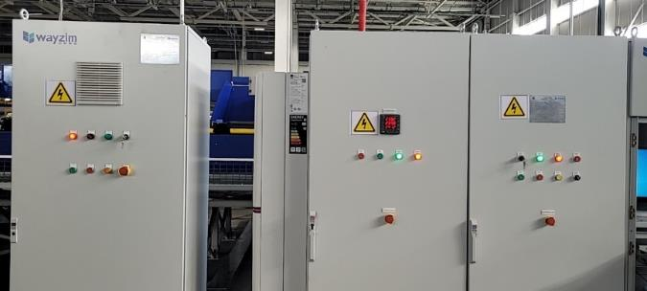
3
2
1
Рис. 5: Включение электропитания на Шкафу управления

2.1.3 Включение электропитания силового оборудования
Линейные двигатели сортировочной линии управляются автоматическими выключателями QF 15-1/2/3/4/5/6/7/8/9 (шкаф SPS). Оператор поднимает автоматический выключатель, чтобы подать напряжение 220 В.

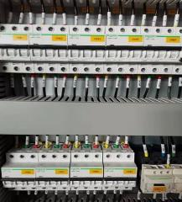
автоматический выключатель
Рис. 6: Автоматические выключатели

Желтый кабель, соединяющий главный шкаф управления с модульным ленточным шкафом, подает питание на приводной двигатель модульного ленточного конвейера. Взвести автоматический выключатель QF-1 в шкафу управления модульной ленты для подачи электропитания на двигатель.
Поднимите автоматический выключатель QF 2-2 в главном шкафу управления для подачи питания на двигатели ленточных конвейеров.

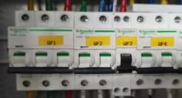
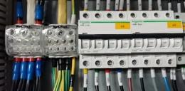
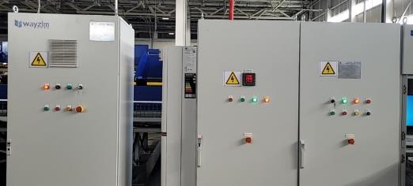
2.2 Управление основной линией

2.2.1 Запуск основной линии

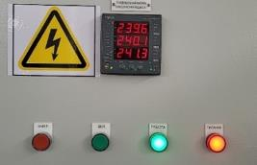
Подготовка: убедитесь в отсутствии посторонних предметов на линии, после чего на главном щите управления зажмите зеленую кнопку подачи электричества ① до тех пор, пока дисплей SCADA и WCS не будет включен.
1
Запуск основной линии

- Дважды щелкните SCADA, затем программное обеспечение WCS, а затем клиент MQTT. Нажмите на иконку «подключение» MQTT до тех пор, пока он не будет подключен. Проверьте 5 значков в верхнем углу программного обеспечения WCS, пока все они не станут зелеными.


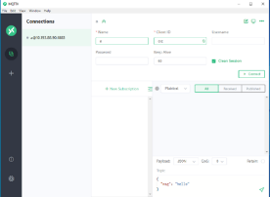

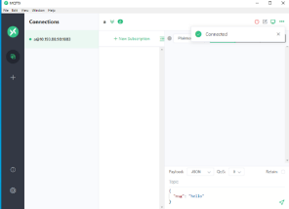

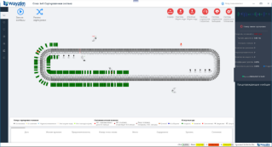
- На WCS нажмите кнопку «пуск» и дождитесь, когда скорость дойдет до 2.00м/с.
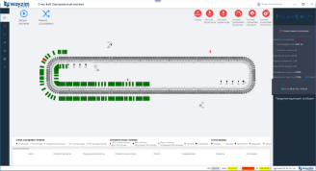
Кнопка пуск в Интерфейсе WCS

- На щите управления модульным и ленточным конвейером нажмите кнопку «пуск», подождите 5 секунд. Затем нажмите на кнопку «пуск» на подающих станциях, подавайте почтовое отправление.
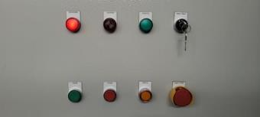
Кнопка пуск на шкафу управления

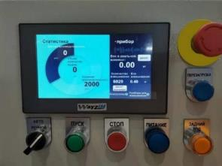
Кнопка пуск панели подающей станции

2.2.2 Общий интерфейс системы
SCADA (Supervisory Control And Data Acquisition), именно Система Сбора и Мониторинга данных, контролирует работу сортировочного оборудования в режиме реального времени.
8

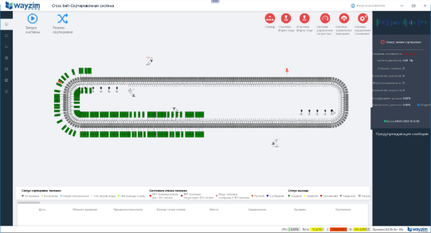
7
4
9
2
6
3
5
Общий Интерфейс WCS

Основной интерфейс SCADA разделен на несколько функциональных областей, включая область кнопок управления, область мониторинга состояния системы, область сигнализации неисправностей, область мониторинга основной линии и область описания цвета каретки.
- Область кнопок управления: запуск, остановка и настройка системы, которая помогает операторам проверять проблемы
- Область мониторинга работоспособности системы: отражает состояние работоспособности подсистемы
- Область мониторинга в реальном времени: анимация в реальном времени, которая показывает статус SPS
- Описание цвета мониторинга в реальном времени: описание цвета состояния SPS
- Область данных оперативного мониторинга: оперативные данные, показывающие состояние подсистемы SPS
- Область тревоги: здесь будет показано описание сигнализации подсистемы
- Область журнала неисправностей: информация о неисправностях подсистемы записи
- Область входа администратора: вход администратора для настройки
- Область настройки: настройка параметров системы

2.2.3 Подробный интерфейс текущего контроля сортировочной линии
Область мониторинга состояния системы
Зеленый и красный цвета показывают состояние работоспособности подсистемы. Зеленый цвет указывает на нормальное соединение, а красный-на отсутствие соединения.

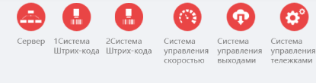

Интерфейс WCS
  - Cервер: Он отслеживает состояние соединения между брокером MQTT Почты России и клиентом Wayzim MQTT.
  - 1# Штрихкод: Система штрих-кодов -это система, с помощью которой сортировщик по штрих-коду получает информацию об отправлении.
  - Система управления скоростью: управляет скоростью сортировочной линии в цикле
  - Система управления выходами: управляет выгрузкой посылок на сортировочной линии
  - Система управления тележками: контролирует связь между контроллером оператора, OPC-сервером и промышленным WLAN

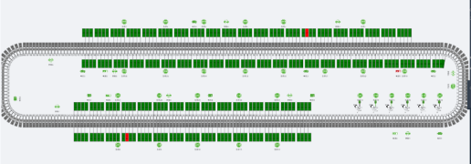
Рис. 14: Общий вид в Интерфейсе WCS
В программе мониторинга в режиме реального времени отображается анимация, которая показывает состояние работы линии сортировки SPS. В программе также отображаются количество и местоположение выходов для сброса посылок и скатов, аварийных выключателей, источников подачи тока (48В), механизмов противоударной системы и основной двигатель сортировочной линии (LIM). Зеленый цвет показывает стандартную работоспособность SPS, красный - была нажата аварийная кнопка после чего сортировочная линия остановилась, в этом случае оператору необходимо провести проверку и возобновить работу. Отображение зеленого цвета 48-вольтового источника тока в программе показывает нормальную работу, а красный цвет показывает неисправность, которую должен устранить оператор.

Легенда цветов, описывающих состояния выходов
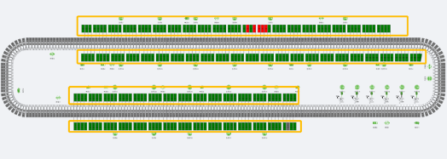
Состояние выходов в Интерфейсе WCS
Зеленый цвет: открыт
Серый цвет: закрыт
Красный цвет: полный мешок/контейнер или почтовое отправление застряло на выходе
Желтый цвет: почтовое отправление застряло на верхней части одного выхода из 10 выходов в группе

Часто встречающиеся проблемы

Статусы каретки
Остановка: каретка закрыта
В наличии: Почтовое отправление на каретке
Не распознанное: Штрих-код не распознается
Нет штрих-кода: Сканеры не находят штрих-код на посылке из-за отсутствия штрих-кода или скрытого штрих-кода или штрих-кода на нижней части почтового отправления
Нет выхода сортировки：нет указания о выходе от сортировщика Почты России
Состояние отказа тележки

Состояние отказа тележки

Легенда цветов, описывающих состояния тележек

№ 1 тележка имеет доп. ФЭ (фотоэлектрический) сигнал: По причине присутствия посторонних предметов на рельсовой системе сортировщика, данные предметы могут блокировать лучи сканера, в результате свет от лучей передней каретки вызывает погрешность в расчетах равную 600мм (длинна 1-й каретки).
№ 1 тележка отсутствует ФЭ сигнал: Ситуация когда происходит обратное от описанного выше. По причине ослабления или отсутствия перегородки, датчик корректировки производит вычисление с погрешностью в расчетах равную 600мм (длинна 1-й каретки).
Вице-тележка потеряла 2 ФЭ сигнала: Проблема с кабелем сигнала вице-каретки (обрыв, не контакт и т.д.).
Ручной: тележка отключена вручную
Сообщение: ошибка связи внутри этой каретки

Под № 1 тележкой установлен набор датчиков защиты от корреляции. Когда они проходят через перегородку L-type flap (у каждой тележки есть L-type, который может вычислить положение тележки), сигнал между датчиками защиты от корреляции блокируется один раз, а затем система вычисляет расстояние в 600 мм, увеличивая его в свою очередь, чтобы можно было рассчитать путь и положение каретки.
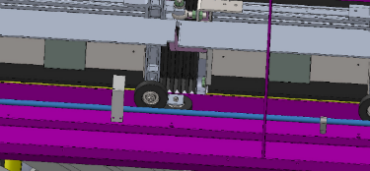
L-type flap
Область данных мониторинга в реальном времени

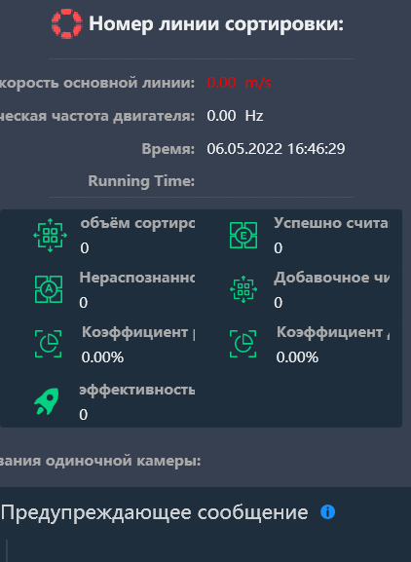
Интерфейс WCS
- Скорость основной линии: показывает в реальном времени скорости сортировочной линии
- Электрическая частота двигателя: показывает в реальном времени частоту электропитания двигателя
- Время: Время открытия программы
- Объем сортировки: количество отсортированных посылок
- Успешно считано: количество успешно идентифицированных с помощью системы штрих-кодов
- Нераспознанное количество: количество не распознанных посылок
- Коэффициент распознавания: Процент успешно прочитанных штрих-кодов посылок
- Эффективность: Количество успешно отсортированных почтовых отправлений
- Предупреждающее сообщение: Отображение информации о неисправности

2.2.4 Система информирования об аварийном состоянии
Информация об аварийном состоянии должна отображаться в интерфейсе SCADA следующим образом
Подсистема,
Интерфейс WCS
Обозначение состояния системы:
- Красное состояние означает, что SPS отключен от сервера Почты России.
-  Если этот значок становится красным, это означает, что система BCR неисправна или отключена.
-  Если этот значок стал красным, это означает, что скорость сортировочной линии неисправна или нестабильна.
-  Если этот значок становится красным, это означает, что выход для сброса посылок не может быть открыт или закрыт.
-  Если этот значок становится красным, это означает, что функция подачи и разгрузки не нормально работает.

Область SPS
Интерфейс WCS
- Если выход становится красным, это означает, что разгрузка выхода для сброса посылок невозможна.
-  Если этот значок становится красным, это означает, что соответствующий двигатель LIM неисправен.
- Если этот значок станет красным, это означает, что была нажата соответствующая кнопка аварийной остановки.
-  Если этот значок становится красным, это означает, что было срабатывание антиударного устройства каретки, контролирующего состояние направляющей каретки. Если имеется повреждение направляющей антиударное устройство сигнализирует об этом.
-  Если этот значок становится красным, это означает, что соответствующий блок питания 48 В неисправен.

2.2.5 Выключение системы и выход из WCS

  - Перед выключением необходимо прекратить подачу почтовых отправлений, и убедиться, что операторы также прекратили работу на линиях.
  - Убедиться, что на сортировочной линии не осталось неотсортированных отправлений.
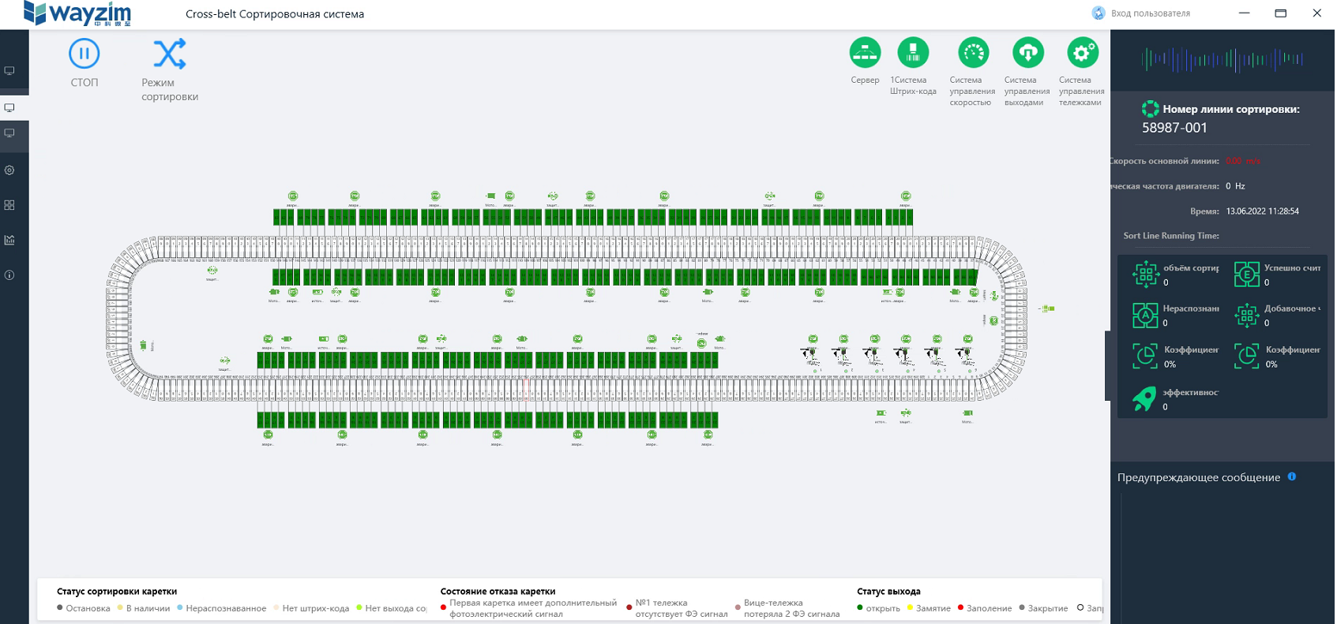

Процесс остановки SPS в Интерфейсе WCS
  - Нажмите кнопку «стоп» в программе WCS, дождитесь скорости ленты до показателя “0”, а затем закройте WCS
  - В клиенте MQTT нажмите на красную кнопку до статуса «Отсоединение» и затем закройте окно.
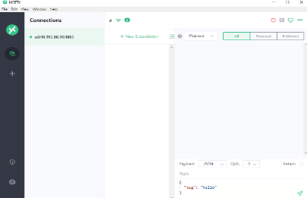
Процесс о закрытии в Интерфейсе WCS
  - Выключите компьютер через интерфейс на мониторе.
  - На шкафу управления модульным и ленточным конвейером нажмите кнопку «стоп».
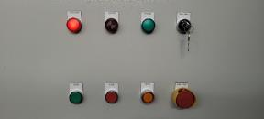
Кнопка «Стоп» на шкафу управления.

  - На главном щите управления SPS нажмите кнопку «СТОП», чтобы остановите подачу питания.
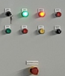

Кнопка Стоп на главном шкафу управления SPS

  - На главном щите управления нажмите кнопку «стоп», остановите подачу электропитания (Последовательность обратна последовательности подаче питания).
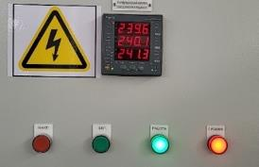
Кнопка «Стоп» на главном шкафу управления

2.3 Подготовка к работе линии подачи
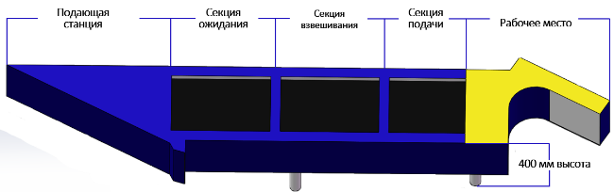

Состав подающей станции

Станция подачи SPS предназначена для перемещения почтовых отправлений посредством транспортировки по сортировочной линии. Она имеет высоту 400 мм на антресоли и представляет собой 4-х секционную модель, которая включает секцию погрузки, секцию взвешивания, секцию ожидания, секцию сортировки. Рабочие места операторов выделены желтым цветом, и служат для сбора отправлений, поступающих по скатам выходов конвейерной ленты и последующей загрузки данных отправлений на погрузочную секцию. Секция погрузки оснащена датчиками для определения размеров и включения последующей секции. Если почтовое отправление превышает допустимые значения обработки, то датчик определения размеров автоматически остановит отправление на секции взвешивания и перейдет в режим ожидания до тех пор, пока оператор не воспользуется функцией обратного хода, чтобы вернуть отправление и погрузить ее в NC выход.
Секция взвешивания включает динамические весы и датчик срабатывания следующей секции ожидания. Если вес отправления определен, то оно перемещается в секцию ожидания, которая в свою очередь взаимодействует с секцией сортировки, при наличии пустой каретки, выполняется погрузка данного почтового отправления на основную линию сортировщика.

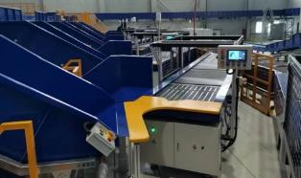

3.1 Эксплуатация линии подачи

3.1.1 Эксплуатация пульта управления и шкафа управления электрооборудованием линии подачи
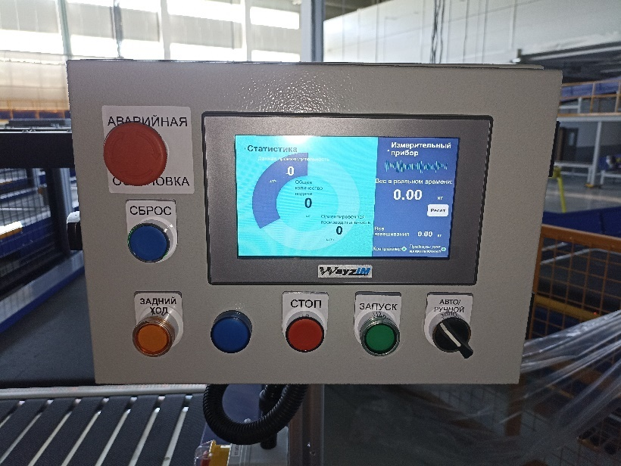
Рис. 29: Панель подающей станции
Описание функции кнопок панели:

Авто/Ручной: Выбор режима работы станции. Ручной режим для ремонта, автоматический режим для подачи.
Запуск: Начало работы.
Стоп: Остановка станции. Завершение работы.
Задний ход: Включение обратного хода движения ленты. Удерживайте кнопку для включения обратного движения (на себя) ленты на линии подачи.
Сброс: Удаление статистической информации на станции.
Аварийная остановка: Для аварийного останова.
Синяя лампа: Светится при включении функции «Задний ход».

Когда главный шкаф управления включен и подано питание（Пожалуйста, обратитесь к разделу 2.1）, выполните следующие действия, чтобы запустить подающую станцию:
- Открыть шкаф управления станции подачи
- Перевести вверх 2 автоматических выключателя (рис. 30).
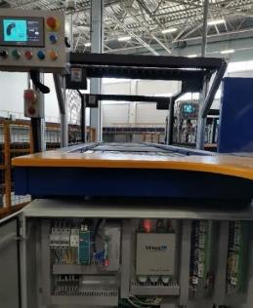
Автоматический включатель на Шкафу управления подающей станции
Убедитесь, что дисплей блока управления включен, тогда подающая станция готова к запуску.

3.1.2 Индикатор состояния линии подачи
На подающей станции установлена сигнальная лампа, а на блоке управления установлен световой индикатор.
предупреждающая лампа：
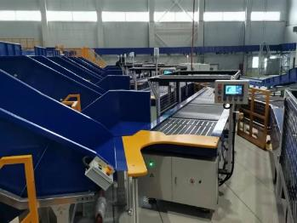
Лампы Подающей станции
- Зеленый свет: подающая станция запущена и работает в обычном режиме. (рис. 31)
- Красный свет: Нажата кнопка аварийного останова. (рис. 31)
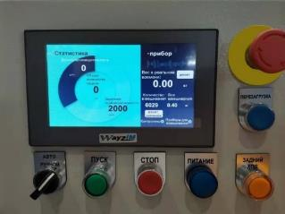
Панель Подающей станции

- Пуск: Для выполнения запуска подающей станции нажмите кнопку один раз, и под нажатой кнопкой загорится зеленый свет.
- Задний ход: Удерживайте кнопку, после чего, под нажатой кнопкой загорится желтый свет, и лента будет вращаться в обратном направлении для возврата отправлений.

3.1.3 Запуск линии подачи
Подающая станция должна запускаться только при выходе сортировщика на рабочую скорость вращения.
- Убедитесь, что почтовое отправление отсутствует на станции подачи и никто не трогает ремни.
- Убедитесь в наличии электропитания в главном шкафе управления, а также в том, что линия сортировки работает в нормальном режиме со скоростью 2,0 м / с.
- Убедитесь, что поворотная ручка «Авто / Ручной» указывает на «Авто».
- Нажмите кнопку «Пуск», запустятся все 4 секции ленточных конвейеров и убедитесь, что все работают нормально.
- Начать подачу посылок
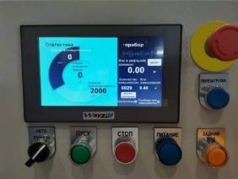
Кнопка Пуск панели Подающей станции

3.1.4 Подача
Подающая секция — это место где происходит загрузка отправлений на сортировочную линию. Оператор загружает отправления согласно стандартному методу погрузки посылок, и контролирует процесс работы конвейерной ленты.

  - Размер (длина, ширина и высота) и предел диапазона веса упаковки, следующие: длина: 100 мм ~ 500 мм, ширина: 100 мм ~ 400 мм, высота: 1мм ~ 400 мм, Вес: 0,03 кг ~ 12 кг. Отправления, не подходящие под этот лимит, не должны помещаться на платформу подачи. В противном случае это повлияет на нормальную сортировку системы и снизит эффективность сортировки:
  - По причине фокусного расстояния может быть невозможным сделать четкое изображение и считывание штрих-кода с отправлений, высота которых составляет более 400 мм.
  - Когда почтовое отправление помещается на подающую станцию, край отправления должен быть параллелен подающей параллельной линии, таким образом товар доставляется к каретке через подающую станцию, он должен быть точно доставлен в среднее положение каретки. Отправления, не соответствующие спецификации запрещено загружать на ленту. Для правильного размещения отправления обратитесь к следующему рисунку:

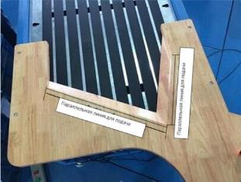
Подающая станция

В процессе загрузки посылок оператор должен обратить внимание на следующий пункт:
- При подаче запрещается прикасаться руками к защитному ограждению и датчикам рамки подающей станции.
- Запрещено опираться на станцию подачи;
- Если в процессе работы на подающей станции аварийная лампа мигает красным цветом, оператор должен отключить питание подающей станции, выключив автомат в шкафу управления.

3.1.5 Остановка подающей станции
- Убедитесь, что на станции подачи нет почтового отправления и никто не трогает ремни.
- Удерживайте кнопку «Стоп» нажатой до тех пор, пока подающие линии не остановятся.
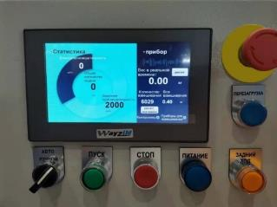
Кнопка Стоп панели Подающей станции
- В случае возникновения чрезвычайной ситуации, незамедлительно нажмите кнопку аварийной остановки, чтобы остановить работу подающей станции.
Аварийная остановка панели Подающей станции

3.1.6 Возврат
Если на линию подачи было погружено отправление, не вписывающееся в рамки условий погрузки (габариты, вес и т.д.), или необходимо отменить погрузку отправления, то оператору необходимо долго нажимать кнопку «Задний ход», чтобы вернуть отправление и поместить ее в NC выход. NC выход рядом с подающей станцией предназначен для накопления отправлений нестандартной формы (например, круглых), крупногабаритных посылок (более 500*400*400 мм).
Для этого выполните следующие действия:
- Остановите подающую станция, нажав кнопку «СТОП»
- Убедитесь, что никто не трогает ремни
- Нажмите кнопку «Задний ход»
Кнопка Задний ход панели Подающей станции

- Возьмите почтовое отправление не соответствующее спецификации и положить ее в NC выход для ручной обработки.
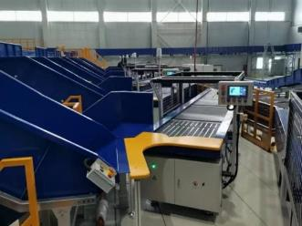
NC выход

3.1.7 Сброс
При необходимости очистки данных и перезапуска программы действуйте следующим образом:
- Убедитесь, что подающие ленты остановлены
- Уберите все отправления и убедитесь, что никто не работает и не прикасается к ленте.
- Нажмите кнопку «Перезагрузка» и очистите данные.
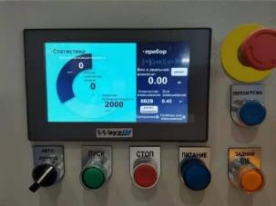
Кнопка перезагрузка панели подающей станции
- Нажмите и удерживайте кнопку «Пуск» до тех пор, пока все подающие ленты не вернутся в нормальный режим работы.
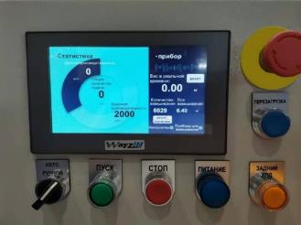
Кнопка Пуск подающей станции

- Заново начать работу подачи.

3.2 Эксплуатация выходов

3.2.1 Конфигурация выходов
Механический процесс
При необходимости переконфигурации выхода из-под мешка на выход под контейнер,
- Сдвиньте разборный треугольный блок вверх параллельно пластине, затем поднимите треугольный блок с помощью рукоятки, чтобы снять треугольный разделитель. (Обратите внимание: только снимите разборный треугольный разделитель с рукояткой）
- Снимите два стопорных болта, которые соответствуют держателю для мешка выхода под контейнер, а затем снимите держатель мешка.
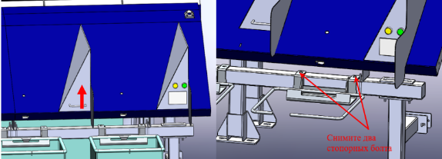
Конфигурация выходов

При необходимости переконфигурации выхода из-под контейнера на выход под мешок,
- Выровняйте зубья на нижней части разборного треугольного разделителя с соединением на большой пластине (для более удобного использования возьмите зубья на прямой стороне треугольного разделителя в качестве ориентира), чтобы все зубья были встроены в большую пластину, а затем с помощью рукоятки потяните треугольный разделитель вниз.
- Установите соответствующий держатель мешка на балку, выровняйте монтажные отверстия, а затем установите стопорные болты.
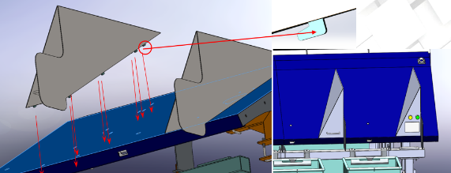
Конфигурация выходов
Программный процесс
В системе WCS выбрать <объединить> для конфигурации выходов как ниже,
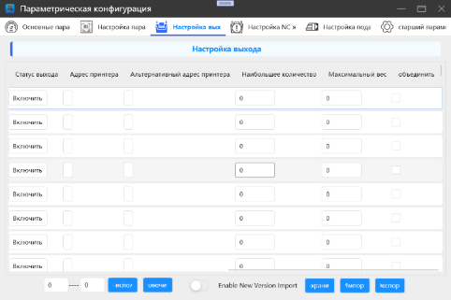
Конфигурация выходов по Системе WCS

Состояние выхода
Кнопки, находящиеся у выходов, управляют работой выходов, сигнальные огни (кратковременное мигание, длительное мигание) помогают оператору получать информацию о состоянии работы выхода.

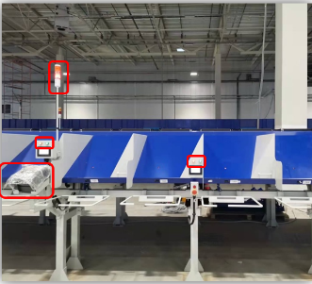
Состояние выходов

Один дисплей обслуживает два выхода
Кнопки управления выходами со световой индикацией

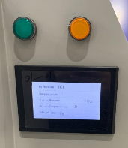
Кнопки управления выходами со световой индикацией. Каждая кнопка для своего выхода.

- Когда выход находится в рабочем состоянии, при этом емкость для отправлений не заполнена, все световые индикаторы выхода и аварийный сигнал выключены.
- Когда мешок заполнен, срабатывает датчик заполнения, при этом индикатор выхода быстро мигает, а индикатор аварийной сигнализации мигает красным, указывая оператору на наполнение емкости.
- При замене емкостей для отправлений, оператор нажимает дважды на кнопку, находящуюся у выхода. Сигнальная лампа горит длительное время, принтер находится в процессе печати этикеток.
- После завершения замены емкостей, оператор удерживает кнопку выхода нажатой, пока сигнальная лампа не погаснет. Процесс сброса отправлений в выход возобновится.
- Если оператор хочет закрыть выход при не наполненной емкости, необходимо нажать кнопку выхода три раза.

3.2.2 Закрытие выхода
Существует 2 способа закрытия выходов:
3.2.2.1 Закрытие большого количества выходов через WCS
Откройте WCS и войдите в интерфейс настройки.

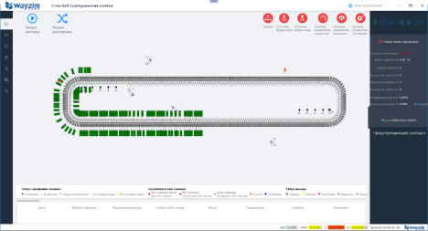
Интерфейс WCS

Войдите в интерфейс настройки выходов и введите номера выходов, которые планируется закрыть, и нажмите кнопку «Выключить».
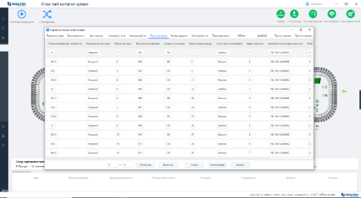
Окно «Настройки выходов»

3.2.2.2 Закрытие выхода с помощью кнопки
Найти соответствующую кнопку выхода
Нажмите один раз кнопку, чтобы закрыть выход (рис. 46)
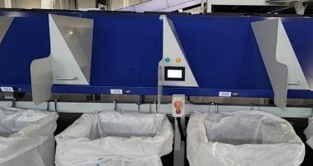
Закрытие выхода

3.2.3 Затор
3.2.3.1 Затор в выходе
Когда выход забивается отправлениями, срабатывает датчик затора, и система автоматически останавливает выгрузку посылок в этот выход, индикатор выхода быстро мигает, а сигнальная лампа мигает красным.
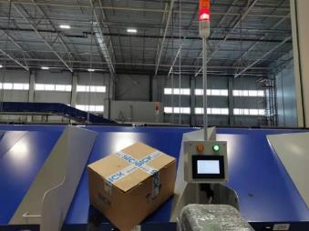
Затор в выходах
3.2.3.2 Блокировка выхода
Когда выход заблокирован отправлениями, срабатывает датчик блокировки, и система автоматически останавливает выгрузку посылок в эту группу лотков (10 из 1 группы). Все индикаторы выхода в этой группе горят долго, а индикатор аварийной сигнализации мигает красным.
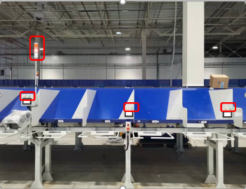
Блокировка выхода

3.2.4 Распределение почтовых отправлений
После подачи отправления на линию сортировки система автоматически определит выход для выгрузки отправления, логика будет следующей.

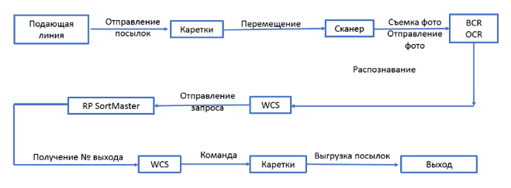
Логика распределения ПО

3.3 Аварийная остановка

3.3.1 Аварийная остановка
В случаи чрезвычайной ситуации, нажмите на кнопку аварийной остановки.
Щиты управления
На щите управления сортировщиком есть две кнопки аварийной остановки и еще одна на щите управления модульной и конвейерной лентой.
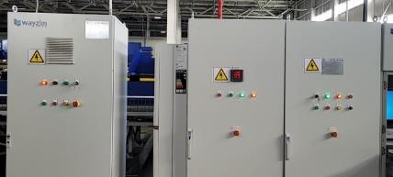
Аварийная остановка на шкафу управления

- Сортировочная система
Смонтировано 25 кнопок аварийной остановки, которые располагаются около выходов. Еще 6 кнопок аварийной остановки находятся на подающих станциях.
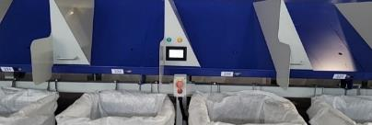
Аварийная остановка сортировочной ленты
- Подающие станции
Здесь расположены 6 кнопок аварийной остановки на пульте управления, которые расположены по правой стороне от линии подачи.
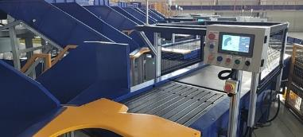
Аварийная остановка подающей станции

(4) Модульная лента
Здесь расположены 6 кнопок аварийной остановки на пульте управления, которые расположены на краю выхода модульной ленты и недалеко от подающих станций.
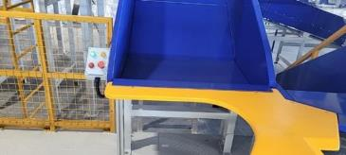
Аварийная остановка в модульной ленте

(5) Ленточный конвейер
Здесь кнопки аварийной остановки расположены на платформе обслуживания, внешней стороне ленточного конвейера. Всего смонтировано 5 кнопок.
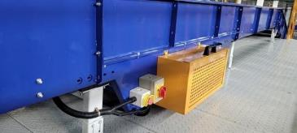
Кнопка аварийного останова конвейерной линии

3.3.2 Сброс аварийного останова
3.3.2.1 SPS сброс аварийного останова
- Коснитесь нажатой кнопки аварийной остановки и поверните по часовой стрелке.
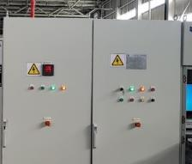
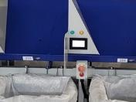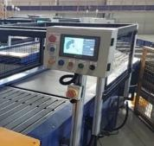
Сброс SPS

- Нажмите кнопку «СБРОС» на главном шкафу управления.
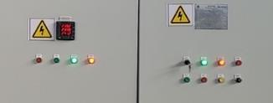
Сброс SPS
- Следуйте процессам в разделе 2.2.1, чтобы запустить сортировщик.

3.2.2.2 Сброс отправлений с конвейерной ленты
Коснитесь нажатой кнопки аварийной остановки и поверните по часовой стрелке. Нажмите кнопку «СБРОС» на шкафу управления модульной ленты, а затем нажмите зеленую кнопку «ПУСК», чтобы запустить модульную ленту.

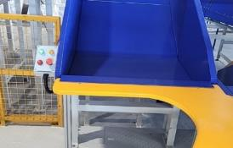
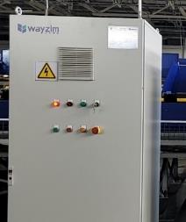
Сброс модульных лент

3.2.2.3 Сброс авариного останова конвейерной линии.
Коснитесь нажатой кнопки аварийной остановки и поверните по часовой стрелке.

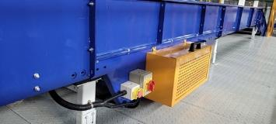
Сброс ленточного конвейера

3.4 Эксплуатация ленточного конвейера и модульного конвейера

3.4.1 Схема последовательности операций
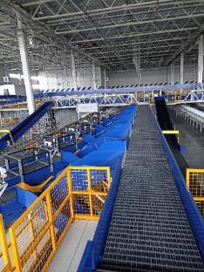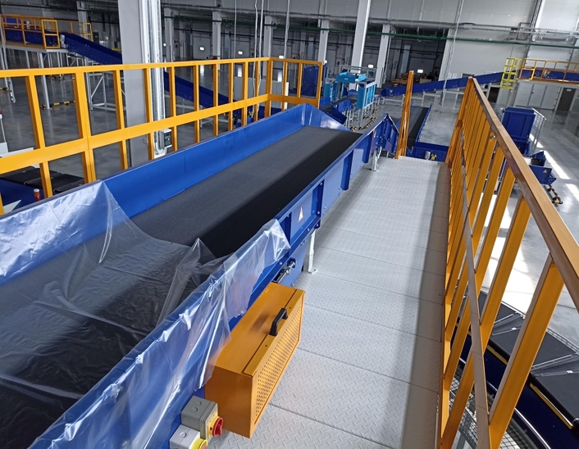
Модульный конвейер и ленточный конвейер
Модульный конвейер и ленточный конвейер используются для транспортировки отправлений. Отправления сначала транспортируются ленточным конвейером на модульную ленту, а затем транспортируются к станции подачи через модульную ленту по желобам.
Запуск и остановка ленточного и модульного конвейера контролируется со шкафа управления модульной лентой
- Нажмите зеленую кнопку на шкафу управления модульной лентой, чтобы одновременно запустить модульную ленту и ленточный конвейер; Будет подан звуковой сигнал. Зеленая лампа на колонне шкафа управления загорится.
- нажмите красную кнопку на шкафу управления модульной лентой, чтобы остановить модульную ленту и ленточный конвейер; Зеленая лампа на колонне погаснет
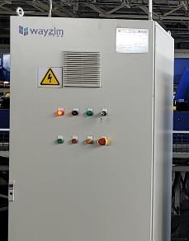
Шкаф управления модульной ленты
- Опционально, при помощи переключателя «авто/ручной» можно выбирать режим работы линии.
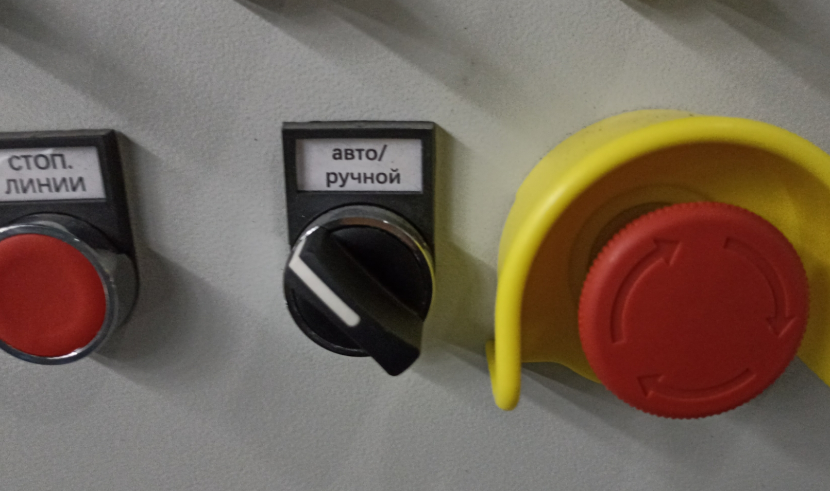
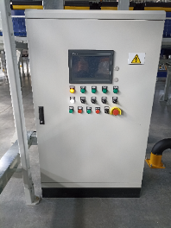
Шкаф управления ленточного конвейера (опционально для Самары и Уфы)

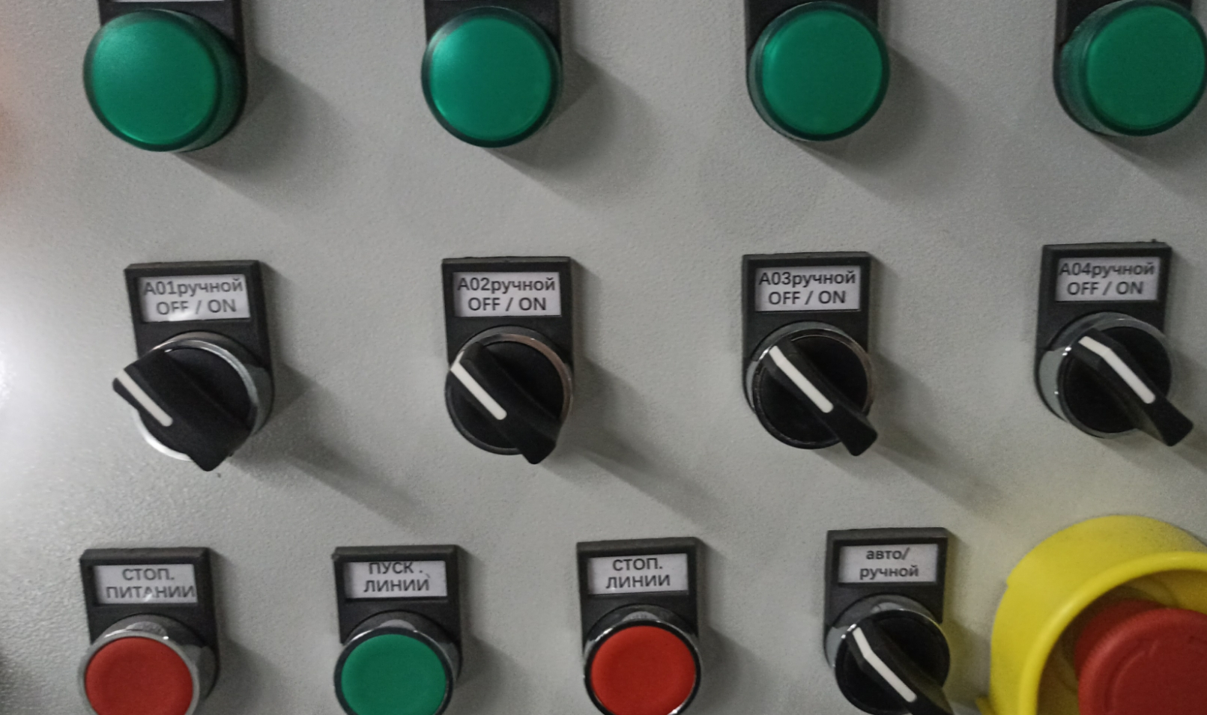
- Когда выход доступен для сброса отправления (горит зеленый свет на панели управления выходом) ПО будут автоматически сбрасываться; когда выход заполнится, то загорится желтый свет и подача ПО в данный выход будет прекращена;

3.4.2 Указания по безопасной эксплуатации
Вход в зону для обслуживания оборудования разрешен только обслуживающему персоналу.
- Запрещается открывать корпус двигателя или прикасаться к двигателю во время работы машины.

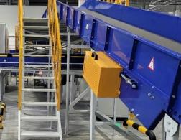

Указание по безопасной эксплуатации
- Запрещается прикасаться к ленте во время работы машины.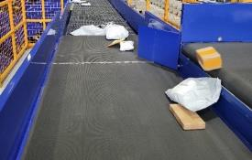
- запрещается удалять застрявшие почтовые отправления во время работы оборудования. Очистка разрешается только после остановки машины.
- Только обученный персонал допускается к самостоятельным работам по проверке и ремонту.
- Запрещается проливать жидкость на ремень или какие-либо электрические или электронные компоненты.
- Запрещено подниматься или пересекать ленточный конвейер во время его работы.
- Запрещается изменять настройки или компоненты системы без согласования поставщика оборудования.

4.1 Выключение линии подачи
- Убедитесь, что на поверхности станции подачи нет отправлений.
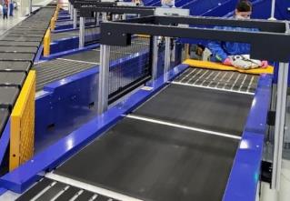
Выключение линии подачи
- Нажмите и удерживайте кнопку «стоп» на блоке управления до тех пор, пока вся линия не остановится.
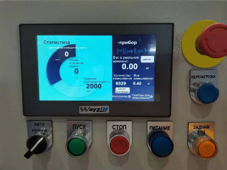
Кнопка Стоп панели подающей станции

- Нажмите кнопку «стоп» на главном шкафу управления и отключите питание станции подачи.
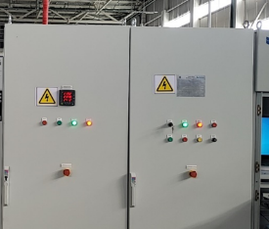
Кнопка Стоп на шкафу управления

4.2 Остановка основной линии
- Подготовка: убедитесь, что операторы на подающих станциях остановили работу, на оборудовании нет людей или отправлений.

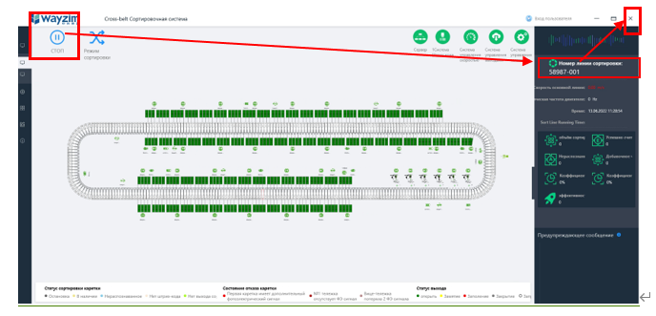
Остановка основной линии

- Нажмите кнопку «стоп» в программе WCS, дождитесь пока показатель скорости ленты будет показывать “0”, а затем закройте WCS
- В клиенте MQTT нажмите на красную кнопку до статуса «Отсоединение» и затем закройте клиент.
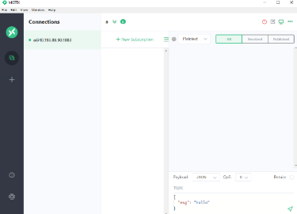
Процесс остановки в Интерфейсе WCS

- Выключите компьютер стандартным способом (через меню «Пуск»-«Выключение питания»).
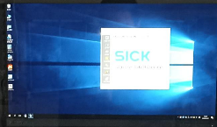
- На щите управления модульным и ленточным конвейером нажмите кнопку «стоп».
Кнопка панели на шкафу управления модульных и ленточных конвейеров

- На главном шкафу управления SPS нажмите кнопку «cтоп».
- На главном щите управления нажмите кнопку «стоп», остановите подачу электропитания.
Кнопка панели на главном шкафу управления

4.3 Отключение электропитания оборудования
Для отключения электропитания определенного оборудования, см. раздел 1.1.3.
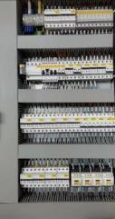
Автоматический выключатель на шкафу управления

4.4 Отключение основного электропитания
После того, как вся система остановлена программно, для обесточивания оборудования, опустите главный автоматический выключатель в правом-верхнем углу главного шкафа управления, чтобы отключить подачу электропитания к шкафу управления и всему оборудованию.
OFF- Выключение распределительного шкафа питания
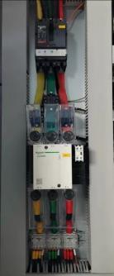
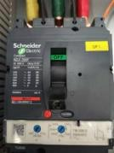
Автоматический выключатель на шкафу управления

